COVID-19 期間之擬COIL（semi-COIL）教學經驗
童靜瑩 國立暨南國際大學校務研究中心專案助理研究員
林靖人 日本信州大學教授兼副校長
「協作式線上跨國學習（Collaborative Online International Learning）」(以下簡稱COIL)是美國紐約州立大學推廣20年有成的創新跨國教育模式。學生在母校上課，利用同步連線工具與姊妹校進行國際課程學習。學習主體雖為學生，但課程規劃與實施需奠基於跨校教師持續的教研合作默契，以利適時完成協作與輔導角色。因此，COIL不僅可被視為推動課程國際化的教學法，也能作為促進教師教學增能（Faculty Development），驅動國際教師間專業互學，教學反思，提升國際化與數位教學知能的有效機制。
除此之外，COIL運用資通訊技術提供學生一項低成本且高彈性的國際移動替代方案，因此，疫情期間也順理成章成為持續推動國際共授課程，深耕教學內容的選擇。近期，開發中國家高等教育機構積極參與國際交流以期提升國際合作績效，在缺乏政府補助經費的前提下，COIL是全球大學評估與選擇具潛力之國際共授資源教師與課程的可行手段。
考量教師啟動跨國COIL課程需有前期準備，以掌握協同教學的熟悉度、調整雙方大學課程時程與結構，並建立彼此的教學默契。為此，本文分享國立暨南國際大學(以下簡稱暨大)與信州大學(以下簡稱信大)因應2020年至2022年間的COVID-19防疫政策，(被動)導入數位課程技術，歷經兩年籌劃，於2021年12月9日集結臺日教師4名(含業師)、支援人力2名及臺日學生24名，進行臺日地方產業與品牌永續發展的嘗試性「擬COIL（semi-COIL或pre-COIL）」研討經驗，作為執行國際協同課程的策略性參考。
何謂「擬COIL」教學經驗
COIL的基本運作模式為兩門課程的跨國線上合作，然，本次「擬COIL」教學經驗與之有三大差異，因此雖有跨國線上學習歷程，但課程設計實與常態COIL略有不同。
其一，暨信教師經由臺日聯盟舉辦之工作坊、研討會與參訪交流建立合作基礎，但雙方教師開設之地方學相關課程非全英語授課，如何維持原先課程的教學品質，又能促進學生的國際學習是實施過程的主要考量。尤其，學生較難在線上學習環境中透過手勢、表情和指示來輔佐溝通。因此，為了讓教師與學生培養充足的默契，先行以為接近學期末的單一課堂作為演練，而非全學期的COIL課程。
其二， 考量暨信的合作教師配合系所安排，開課時間難以一致。故，先以暨大觀餐系高年級選修課「餐旅個案分析」作為交流平台，設定「疫情期間地方觀光的數位問題解決方案」為討論議題，再由信大招募對此議題有興趣的學生，以自主學習方式參與線上交流。
其三，基於臺日聯盟對促進教師/課程/學生與在地方連結和社會實踐議題的耕耘，課程有第三方存在，即臺日合資企業「國光威樂假期旅行社」。因此，除了大學端教師間的教學知能共學之外，與教師合作的個案(企業或社區)也需共同投入課程演練。
綜合以上特點，本疫情期間的擬COIL課程乃是由暨大方擇「餐旅個案分析」第14週課程進行兩小時線上跨國/跨地學習(臺方：教師1名、助教1名、20名高年級學生)，信大邀請低年級學生自主參加(日方：教師2名、學生4名)，並由日本威樂駐臺北國光威樂假期旅行社荒川直人代表(日方業師1名)與口譯(臺籍助理1名)，共同以PBL問題導向式創新學習，針對疫情期間旅運業數位轉型議題進行研討。

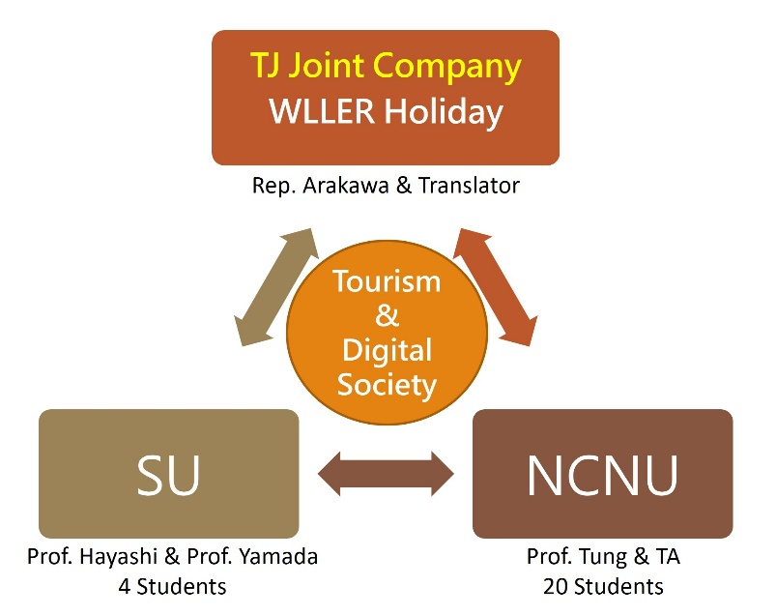
圖1：由暨大/信大/臺日合資企業三方共同參與之擬COIL課程模式
資源盤點與社群凝聚
暨大與信大於 2019年簽署合作備忘錄，初期以振興地方產業與地方品牌為目標，結合臺灣教育部高教深耕計畫與大學社會責任計畫(USR)以及日本文部科學省COC+R計畫資源，規劃實體跨國教師與學生交流。
互動初期我們即意識到，臺日交流除英語之外，也需同步培養了解彼此國情、語言與文化的人力和教學資源。因此，初步工作重點定於充實兩項關鍵要素：其一為組成有意願嘗試國際協同教學的教師群，其二為培育具備基本學術能力、對跨文化學習持開放態度，且學習動機明確的學生群。
因此，暨大2020年的階段目標為建立校內「師生共學」的文化氛圍。我們規劃一系列社群前導活動，使參與者逐步熟悉臺日國際合作的運作模式，並評估設計相關課程合作的可能性。於是，2020年5月四人師生小組成立，翻譯並摘要信州大學於長野縣的地方實踐成果，協助有意願投入臺日合作的暨大教師探詢可能的學術或課程合作夥伴。
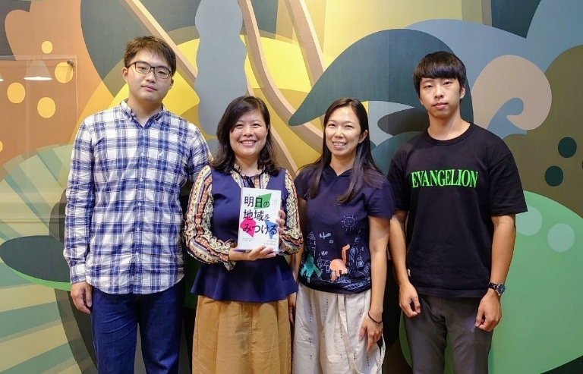
圖2：2020年初由兩位留日教師與具日語N2以上能力學生組成導讀小組

2021年因疫情尚未緩和，階段重點轉向結合在地資源，進行模擬演練，累積未來國際合作區域特色場域與議題。例如，2021年3月，於埔里鎮舉辦「遇見埔里日本人」活動，聚焦於在地咖啡產業，促使師生思考如何將地方產業轉化為國際教學與研究的共享資源。2021年10月至11月亦辦理多場臺日教師媒合活動，奠定兩校長期學術與教學合作的基礎。
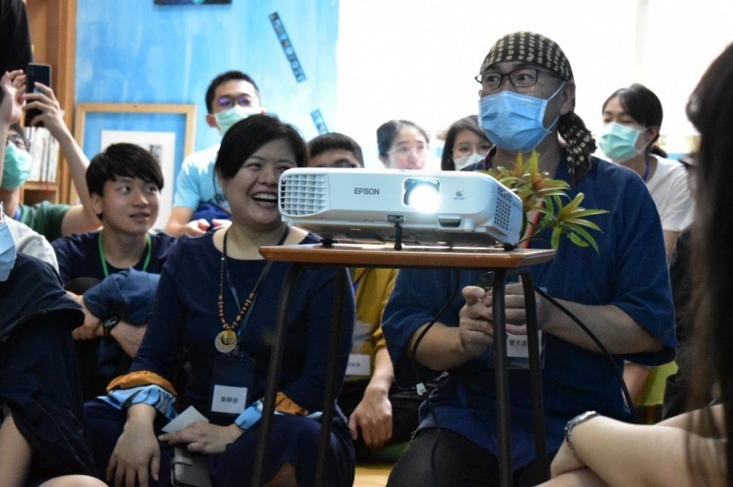

圖3：邀請日月潭區域的臺日咖啡達人(菅大志與沈詠為)分享在地咖啡產業新知

檢核與反思
2020年至2022年間，跨國課程以循序推進的方式展開，從線上研討會逐步發展至較具結構性的協作學習形式。例如，2020年9月藉由兩場聯合線上研討會，促進姊妹校師生展開學術交流的同時，也測試科技工具與跨文化互動模式的運用熟練度。
2021年11月舉行的聯合會談，除進行教師媒合，進一步擴展合作成員與內容之外，亦分享師生的教學與研究成果，裨益社群參與者建立教學目標，磨合教師對國際合作上的角色扮演及學生可能的參與模式等共識。此次會談，亦從信州大學全球教育中心習得「COIL」一詞，給予我們系統化推動數位課程交流的啟發。爾後，也促成2022年3月至5月期間規劃系列線上講座，邀請中山大學吳亦昕助理教授、長榮大學甘玲華執行長分享推動COIL教學與數位國際課程經驗，提升我們以更系統化且更具信心的方式導入數位學習的踏實感。

實踐經驗
第一年，在大學社會責任（USR）第二期國際鏈結類萌芽型計畫「地方產業創生與永續發展—南投縣鄉村旅遊深耕計畫」支持下，暨大師生前往臺北參訪臺日合資飯店與旅行社，並於微風南山atre四樓JP廣場進行混成式（hybrid）交流。與信大師生連線後，進行實體與線上同步之破冰討論，接續由日本威樂公司荒川直人代表進行企業個案報告，再由教師群引導兩校學生針對市場環境與消費者行為進行研討，以此形塑跨國、跨場域的學習情境。
首次嘗試以促進學生發言為目的，學生參與踴躍、互動熱烈，但討論內容也因此較為開放，難以聚焦明確的問題意識。不論如何，業已成功引導學生關注跨國觀光實務與數位轉型議題，啟發多元觀點與創新思考，為後續課程深化奠定良好基礎。
教學團隊第二年進行再嘗試（retrials）時，便參考 COIL 教學方法的核心精神，調整課程結構、教學節奏與學習支持機制，期能更符合協作探究與互學導向，進一步提升學習成效。
第二年課程設計首先由教師與合作企業進行個案研究研討，系統性分析臺灣與日本在觀光與交通服務市場上的差異，並導入專題導向學習（Project-Based Learning）與問題導向學習（Problem-Based Learning）策略，讓業界專業經驗轉化為具體、可討論的教學素材，促進跨校、跨國的共同討論。
為提升學生的協作學習品質，教學團隊於交流前即收斂討論主題，課前提供學生充足時間進行資料蒐集與分析，引導其以結構化思惟聚焦問題，讓兩小時的線上交流能產出具備資料佐證與分析觀點的討論成果。
最終，課程聚焦於兩項跨校共同討論議題進行分析與辯論：（一）在數位平台快速發展與共享意識抬頭的趨勢下，私人汽車與機車持有率是否將逐年下降；（二）若私人交通工具持有率下降，且同時面臨能源供給不足的情境，未來交通網絡與交通服務型態可能產生的變化。
整體而言，第二年課程以個案導向與比較討論為核心，學生開始認識不同地區的觀光與交通實務案例，包括日本夜行巴士、越南接駁系統、新加坡園區交通規劃，以及臺灣交通網絡的平台化策略。課堂教學與討論依學習情境採取中文、英文與日文三語並行方式，營造多語言學習環境，促進學生在專業理解與跨文化溝通能力上的雙重成長。
相較於第一年的開放式討論，第二年學生的回應不僅更具創意，也展現出較高的可行性與實務連結性。惟課程安排於晚間進行，一定程度上限制了日本學生的參與人數，成為後續課程規劃中需持續調整的面向。
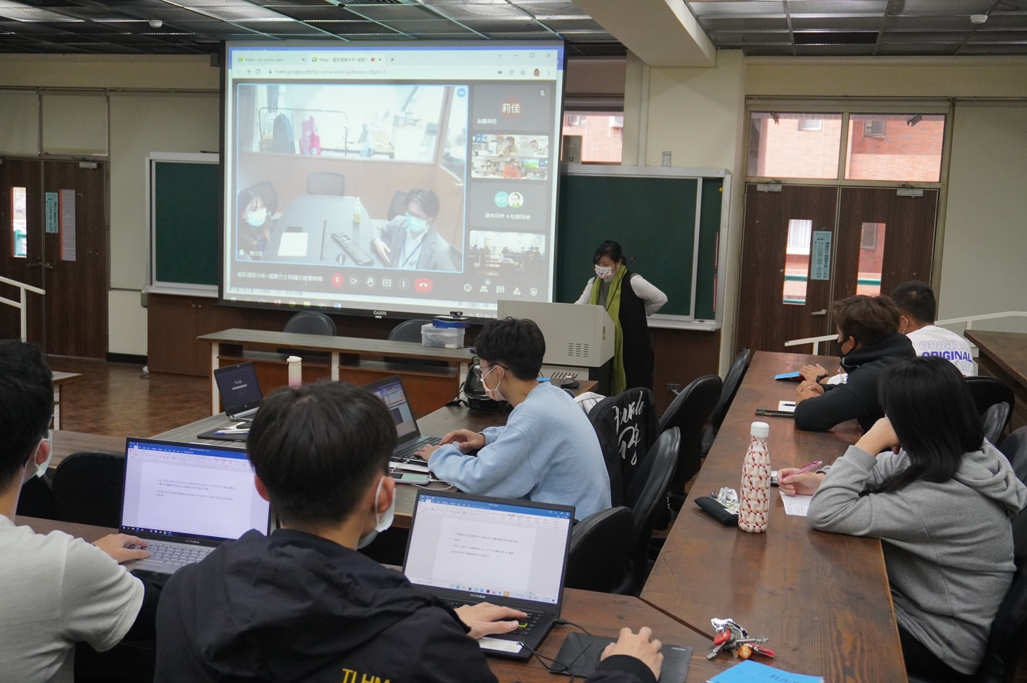
圖4：第二年於暨大師生於校內課堂進行課程；企業與信大師生線上參與

經驗啟發
本案例為正式COIL發展前的重要階段性成果，參考COIL方法推動國際數位共授課程，初期特別關注的議題包括語言使用、學生參與度，以及跨校時程協調等挑戰，爾後，將關注議題轉由聯合研討會與會談進行深化，不僅有助於評估學習成效，也成為辨識改進方向的重要機制。不僅能幫助教師習得課程國際化的技術性工具，過程也能促進語言文化交流、共享學習、相互尊重，以達永續學術合作的目的。
隨著疫情趨緩，實體交流逐步恢復，合作模式從線上轉為線下互動。回顧這三年的合作歷程，暨大與信大的COIL經驗，既充滿挑戰，也極具收穫。從疫情間的探索，到實體交流的回歸，我們見證了數位協作如何支持國際學術夥伴的永續發展。期盼今日對這類過渡性、準備型國際協同教學實踐加以說明與宣傳（PR），能帶來更多合作啟發。
當然，國際協作學習需要不斷磨合，未來若能以長期、反思性且循環評估教學設計、教師協作模式、校內支持系統及學生表現，同時涵蓋改進的方式進行深度論述，其成效將更能提供實質且具參考價值。

